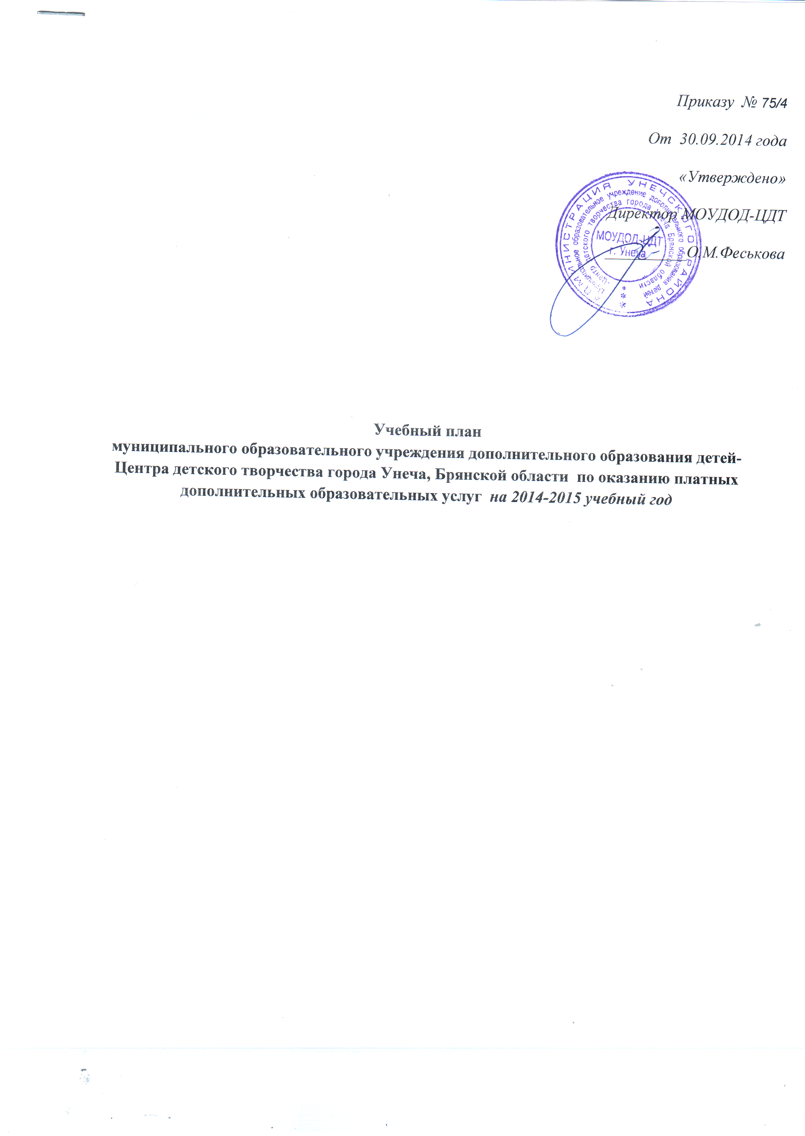

Учебный план Центра детского творчества на 1октября 2014 года
Кружки, клубы,  студии, объединения | Группы обучения |  | Итого часов и  обучающихся
 | 1 группа
Студия детского  Творчества «Росинка»: |  |  | 2/11
Развитие речи | 1
Уроки творчества | 1
Восточные единоборства | 4 |  | 4/20

Итого по Центру детского творчества: 2 группы / 6 часов / 31 обучающийся

